大学生心理健康教育

1. **心理健康**

（对内：基本需要获得满足，心理机能正常；对外：人际关系良好，行为符合规范）

→在各种压力情景下，个人与现实环境保持协调，以及各种有效的自我调整的过程之中）

心理学：研究心理现象及其发生、发展规律的科学

认识过程：感觉（眼耳鼻舌身）、知觉（综合考虑）、记忆、思维（判断）、想象、注意

情感过程：喜、怒、哀、乐、悲、恐、惊

意识过程：意志、决心、坚持性→关系：知之深、爱之切、行之坚

个性心理倾向：需要、动机、兴趣、信仰、世界观

个性心理特征：气质、性格、能力

心理的实质：是脑的机能，是人脑对客观现实主观能动的反映。

（客观现实是人的心理活动内容的源泉，社会活动实践对人的心理起制约作用）

主观反映：1、不同的人对同一事物有不同反映

1. 同一个人对同一事物在不同时间、条件下有不同反映
2. 同一个人同一个时候对同一事物有不同的反映
3. 特征
4. 心理健康的状态具有相对性（与同龄人的心理发展水平）
5. 心理健康的状态具有连续性（非黑即白→灰色区）→是健康、亚健康、非健康
6. 心理健康的状态具有可逆性
7. 心理健康的状态具有动态性
8. 标准
9. 身体、智力、情绪十分协调。
10. 适应环境，人际关系中彼此能谦让。
11. 有幸福感。
12. 在职业工作中，能充分发挥自己的能力。
13. **自我意识**
14. 定义：个体对自我及自己与周围环境关系的多方面、多层次的认识、体验和评价，

是个人关于自我全部的思想、情感和态度的总和。（不是天生的）

是心理活动的主体（观察者，以“主体”身份认识改造客观事物），也是心理活动的客体（被观察者，以“客体”身份认识改造客观事物）

1. 结构：自我认知（矛盾性，“理想我”和“现实我”的矛盾）、自我调控（不稳定和

中心化）、自我体验（情绪化）

1. 发展阶段：

1、生理自我发展（萌芽，1~3岁）

1. 社会自我发展（3~13岁）
2. 心理自我发展（青春期）
3. 自我同一性（青春期后）
4. 定义：关于个体是谁、个体的价值和个体理想是什么的一种稳定的意识。（每个人在青年时期都在探索并尝试去建立稳定的自我同一感，即自我认同感）
5. 自我同一性混乱

不能正确地选择适应生活环境的角色，或角色不稳定，以一种不和谐的、间断的、不完整的自我感为特征（间歇性踌躇满志，间歇性万念俱灰）

1. 自我同一性探索

间隔年、尼特族（指处于不升学、不就业、不进修或不参加就业辅导三种状态并存的社会群体。）、“边缘人"（介于两个群体边界上的人，典型的心理表现是内心矛盾、抱负水平不确定和易采取极端立场）

（四）自我接纳

定义：是指一个人相信自己存在的价值，认同自己的能力，并在行为上表现出一种与

环境和他人积极互动的心理定势。

激励很重要，正向期待让美梦成真，但是，他人的评价只有通过你的自我评价才能对

你起作用

（五）自我效能感

个人对自己能否利用所拥有的资源达到特定成就的信念，是个人对自己能力的主观感受，而不是能力本身。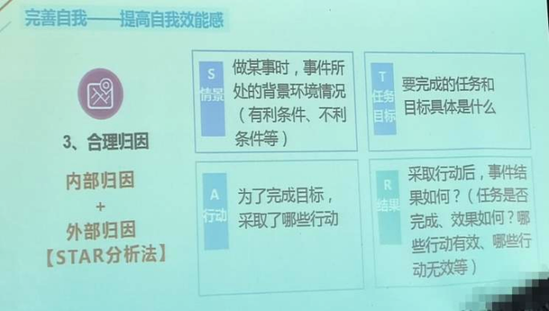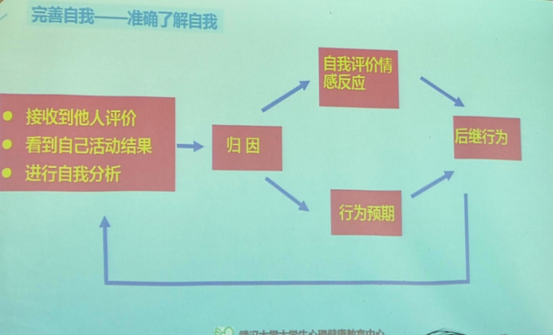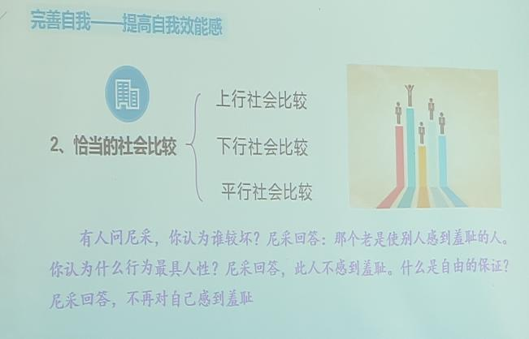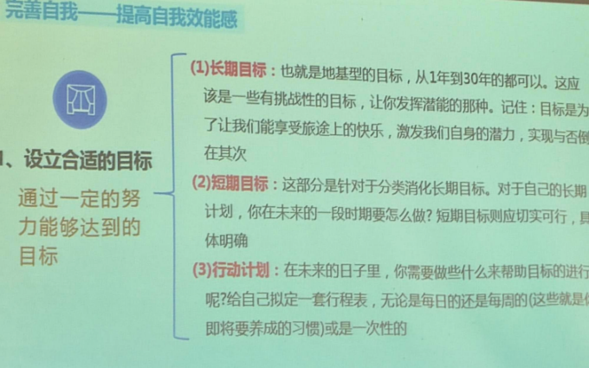区别：自我接纳与自我放纵

自我放纵指的是放任而不约束自己，纵容自己想做什么就做什么，.放纵更多的是行为

自我接纳是能够对自己有相对全面的认识，有恰当的评价，接受自己本来的样子，体验自我存在的价值，对自已持有包容和接纳的态度，清楚自己有不足之处，但仍然有积极的自我体验和自我完善的动力。

完善自我——获得良好自尊感

自尊是指个体对自己整体状况的满意水平，取决于我们如何看待自己，是否喜欢我们眼中的自尊可以是积极的，也可以是消极的，具有跨时间、跨情境的一致性。过低的自尊会让人感觉不到幸福感；自尊较强而不稳定，也会经常让人感到受伤。

自爱、自我观与自信是自尊的三大支柱。其中，自爱是自尊的第一大支柱

自尊水平：

稳定的高自尊 稳定的低自尊

（忍受程度高的自尊） （逆来顺受的低自尊）

不稳定的高自尊 不稳定的低自尊

（易受打击的高自尊） （容易变化的低自尊）

自尊类型：

依赖型自尊：价值由他人决定，通过和别人比较获取能力感

独立型自尊：用自己的标准评估自己。不与别人比较，而是与自己比较

无条件型自尊：有充分的自信，不参与任何评价不做任何比较，而是处于某种自然的状态

1. **人格概述**
2. 人格定义：

是指个体在遗传素质的基础上，通过与后天环境的互相作用而形成的相对稳定的和独特的心理行为模式（个性）

反映了一个人整体的心理面貌，是相对稳定、具有独特倾向性的心理特征的总和（心理面具）

1. 人格内涵：

个性心理特征：能力、气质、性格等

个性的倾向性：需要、动机、价值观、理想等，决定着人对现实的态度和对认识对象

的趋向和选择。

1. 人格特征：

独特性：指人与人之间的心理和行为是不相同的。在日常生活中，我们经常可以观

察到不同个性的大学生个体，他们各自在能力、气质、性格和价值观等面都不尽相同

稳定性：是指一个人在其心理和行为活动中表现出来的一贯的比较稳定的特点。主

要表现为两个方面：一是人格的跨时间的持续性；二是人格的跨情境的一致性

统一性：人格是由多种成分构成的整体，具有内在一致性，是思想、情感、行为的和谐、一致、统一的整体。

各种心理成分和特质在真实的人身上并不是孤立存在，而是密切联系的，它们依据一定的内容、秩序与规则组合成—个有机的、完整的动力系统。）

功能性：人格决定一个人的生活方式，甚至决定一个人的命运，因而是人生成败

的根源之一。

1. 人格结构：

本我（Id）：包含了个体的一切原始的冲动和本能欲望，“充满翻滚着的兴奋的锅炉”，

包含着原始、无结构、冲动的能量，人格结构中最原始、最模糊、最不易把握的部分，按照“快乐原则”行事。

自我（Ego）：人格中最理智、符合现实的部分，遵循”现实原则”，是调节功能的集合，保持着对本我冲动的控制。

超我（Superego）：人格结构中代表理想的部分，是在个体成长过程中，通过内化道德规范、社会要求而形成的。最文明、最道德的部分，理想、良心，遵循“道德原则”行事。

三者关系：

1、自我是从本我中分化出来的，要反映本我的欲望，并找到途径满足本我的欲望。

2、自我按现实原则行事，要反映客观现实，分析现实条件和自己的处境，寻找适合的、满足本我欲望的对象、途径和方式。

3、自我进行工作时，又要受到超我的严格的监督。

4、自我对上按超我的要求去做，对下吸取本我的动力，调整其冲动欲望，对外适应现实环境，对内调节心理的平衡。

5、三者不断地交互作用：自我在超我的监督下，按现实可能的情况，只允许来自本我的冲动的有限的表现。

6、三者均衡、协调的关系（若三者无法保持动态的平衡，则将导致心理失常的产生

7、本我和超我的矛盾斗争经过自我的调节后，使不平衡达到新的平衡，从而使人格得以向前发展。

心理防御机制：

在面对某种困境时，人们往往会不自觉地在潜意识中采取某些心理调适方式，以求更好

地适应周围环境、减少不适的感觉。（护心术）

精神分析研究的核心之一，就是自我的防御机制，使用哪些自我防御机制，直接呈现人

格的强度、稳定度和成熟度，即心理健康的程度。

原始的防御机制：

出现在婴幼儿、成人中轻度精神病性或人格障碍者，如退行、投射、否认、反向形成、

解离。

神经症性防御机制：

出现在青少年期，相对成熟，如压抑、置换、抵消、合理化、理智化。

成熟的防御机制：

个体成熟之后出现，如幽默、升华、补偿。

存在意义：

人类在正常和病态情况下都在不自觉地运用防御机制，运用得当，可减轻痛苦，帮助度过心里难关，防止精神崩溃；运用过度会表现出焦虑抑郁等心理症状或形成人格障碍。

（压抑是一种避免人们伤害自己的社会控制形式，使人们可以生活在一起，而非永远互相伤害、利用。理想的心理健康并不是需要完全没有压抑，而是维持一种经过调节的压抑，在允许满足的同时，避免原始的性和攻击冲动控制一切）

1. 生理基础——遗传因素

外向的人会对刺激没有那么敏感，小时候对刺激比较安静、放松，长大后越能向外。

内向的人对刺激有更强烈的反应，小时候会有更激烈的行为（手脚紧绷，愤怒），长大后会变得更内向。

肾上激素和去肾上激素与高焦虑、神经质的相关

多巴胺与社交性、整体活跃程度有关

5羟色胺与抑制冲动有关

性激素与男性化女性化程度、攻击性程度有关

皮质醇对压力敏感，皮质醇高的个体胆怯，社交恐惧，皮质醇低的人更冲动，不遵守社会规则

1. 社会学路径——环境塑造

自然环境：生态环境、气候条件、空间拥挤程度等物理因素

社会文化因素：不同文化的民族有其固有的民族性格，不同地域有不同的文化传统，

不同的文化发展时期有不同的文化认同

家庭环境：“童年没有爱，成长恨社会”

个人经历：被动遭遇与主动历练

1. **人格理论**
2. 特质：

人格的有效组成元素，也是人格测评中常用的基本单位，是人体对不同刺激做出相同

反应的倾向，反映人们思考、感受和行为的模式。（具有跨时间的稳定性）

气质是人格的基础之一，是人格结构中比较稳定的、与遗传质联系密切的成份，也

是个性特征的最初表现。

1. 大五人格理论：

开放性：代表一种智能水平，与艺术方面的创造力显著相关。

尽责性：最强烈预测传统意义上的成功。尽责性高的人适合结构清晰、有组织的环境。与工作有

内外向：个体投注和获取能量的方向。外向社交时是获取能量，内向社交时会消耗能量。

宜人性：宜人性高的人不在乎钱，热爱与人打交道

神经质性：对刺激过于担忧，更容易有躯体的反映，放大其他人格特质。与情绪有关

暗黑人格：

特点：

自恋：浮夸、虚荣、自我中心

精神病态：冲动、攻击、缺乏共情

马基雅维利主义：冷酷、操纵、结果导向（信奉为了结果可以不择手段）

暗黑人格与低工作绩效、反生产行为、低宜人性、炫耀性消费、游戏之爱相关，且会善于把自己包装成自己时受害者

积极面：

富于魅力的第一形象

我行我素，挑战传统的行事风格

成功并拥有权力

奏效的繁殖策略

对环境的主动适应

1. 内倾和外倾

内倾型个体更关注内部世界的抽象概念和想法，而外倾型个体则更关注外部世界的各种人和事。因此，如果条件允许，内倾型个体就会专注于对各种观点的感知和判断，而外倾型个体则会基于对外部环境的感知和判断来指导自己的行动。

外倾型的人行动迅速，能够快速推进件事情，内倾型的人则思虑周全，更能保证事情在预定的轨道上稳步推进。

（四）特质论与类型论

特质论（调色盘）：精细，可以将人与人之间的差异精细捕捉，但不够明确

类型论（抽屉）：简单粗暴，有力帮助我们贴标签，但丧失人性中复杂微妙的差异

社会心理学从进化角度，类型论迎合了人类的分类习惯。人美总是面临纷繁复杂的世界，没有办法去精细处理。发展出的一套应对方法，就是分类。偏见和刻板印象就这样形成。

1. **人格与健康**
2. A-B型性格

A：有强烈的成就动机、竭尽全力实现目标、热爱竞争、权力和被关注，有控制欲也易被激怒：有时间紧迫感、不喜欢等待和浪费时间、充满激情，不能容忍与从容不迫或拖沓的人相处长期处于亢奋状态等

B：松弛、不急迫，可能也很勤奋，但不是冲动与激情并存的做事风格，会筹谋在先，冷静推动事情发展会为工作留出缓冲和灵活变动的空间

1. 人格障碍（病态人格或变态人格）

1、人格特征偏离正常，形成特有的行为模式，不能适应正常的社会生活，介于精神疾病与正常人之间的行为特征。往往不自知，但会给周围人带来诸多困扰。通常始于童年、青少年或成年早期，持续到成年

2、分类：

（1）回避型：以行为退缩、心理自卑、面对挑战多采取回避态度或无能应对为特点。

（2）偏执型：以猜疑和偏执为特点，始于成年早期，男性多于女性。

（3）自恋型：以自我价值感的夸大和缺乏对他人的共感性为特点，无根据地夸大自己的成就和才干，认为自己应当被视为“特殊人才”，认为自己的想法是独特的，只有特殊人物才能理解

（4）反社会型：以行为不符合社会规范、经常违法违纪、对人冷酷无情为特点，高攻击性、无计划性、事后无愧疚感，男性多于女性

（5）依赖型：以依赖、不能独立解决问题怕被人抛弃，常感到自己无助、无能和缺乏精力为特点

（6）表演型：以过分感情用事或夸张言行以吸引他人注意为特点，又称为痛症性人格障碍。这种人人格不成熟，情绪不稳定，暗示性、依赖性强

（7）边缘型：情绪快速波动；人际关系紧张及不稳定倾向，在理想化与贬低之间交替，恐惧被遗弃；冒险、冲动行为、自残、威胁自我伤害行为（稳定的不稳定）

**六、人格的调节与完善：**

（一）社会变迁对人格的影响：现代化先化人再化物

（二）社会文化变迁中的“边缘人”现象

文化上的混血儿：历时态边际人（过渡人）、共时态边际人（边缘人）

失范状态：既有希望又常怀失望，既急需选择又别无选择，既为适应新环境进行冒险，又要为承受旧传统付出忍耐，痛苦和憧憬并存，颓废和发奋同在。

健康人格的塑造：对传统文化和现代文化甄别、选择、扬弃、重组。

1. 可变的信念和具体的行动

顺应天性和积极社会化、渐变和质变、特质和功能

用理性和开放的心态与真实世界互动

**七、情绪概述**

（一）定义：个人受到某种刺激在内心活动过程中所产生的心理体验（包括生理唤醒、感觉、认知过程及行为反应。（本质上是人的主体需要与客观事物之间的关系的反映）

处理烦恼就是处理欲求，情绪与认识过程紧密相连，情绪依赖并产生于人的认识过程，情绪反作用于人的认识过程，可以推动也可以阻碍认识过程的发展。

（二）成分：（三者缺一不可，三者同时活动，同时存在，才能构成完整的情绪体验）

1. 主观体验（认知层面）：自我觉察，大脑的感受状态，青少年拥有更极端或更微弱的情绪。
2. 生理唤醒（生理层面）：内部机体变化，内在器官发生改变。
3. 外部表现（表达层面）：表情
4. 面部表情：表情的泛文化性→开心、惊讶、生气、厌恶、害怕、难过和蔑视
5. 姿态表情：不具有跨文化性，并受不同文化的影响
6. 语调表情：通过声调、节奏变化来表达情绪

（三）种类：

基本情绪：悲痛、恐惧、惊奇、接受、狂喜、狂怒、警惕、憎恨

根据情绪状态的强度和持续时间

1. 心境：一种微弱平静而持久的情绪状态（持续性和弥散性）
2. 激情；一种猛烈爆发的、强烈而短暂的情绪状态（动力因素显著增强，智能因素可能下降；爆发力增强，自制力下降。）
3. 应激：一种出乎意料的紧急情况所引起的急速而高度紧张的情绪状态（战斗、逃跑、僵固→人脑对危险的本能反应，在一个月左右消失，如果持续影响生活，应主动干预）

应激反应（正常反应）【情绪反应、身体反应、睡眠反应、行为反应（攻击行为，回避行为，刻板行为→强迫多次重复行为，滥用物质行为）】

启用理智脑（和安全可靠的人建立联系；启用语言功能；描绘负面情绪感受；把注意力放在当下，而非过去或未来；参与运动；冥想等）

1. 情绪商：
2. 情绪智力：一个人控制自己情绪以及揣摩、察觉和驾驭他人情绪的能力和面对压抑情境的挫折承受力与应变能力。

2、内容：

（1）了解自己

（2）自我管理：控制情绪（延迟满足）

（3）自我激励：自动自发

（4）识别他人的情绪

（5）人际技巧

高EQ的表现：能正确察觉自己的情绪，并能以适时、适地、适当的表达方式，传达出内心真正的内心需求。

1. 功能：（适应功能、调控功能、激励功能、健康功能）
2. 都是个体对内、外刺激的一种反映，都有其生理、心理的价值。情绪的原始用途

是使个体趋利避害，有利于个体的生存及种族的繁衍，因而它对个体的心理活动及行为有着明显的影响，驱使个体朝有利的方向去努力

1. 对行动的驱动作用：情绪越强烈，对行为的驱动性越强
2. 对感知的偏差作用：加强人对相关方面的感知，甚至产生错觉和幻觉
3. 对欲望的加强或阻抑作用
4. 情绪与健康：

情绪对人的身心健康具有直接的作用，可以说是情绪主宰健康。

良好的情绪能维护人的生理机制正常运行，是防病、治病的重要条件。

不良情绪的延续，能破坏一个人的生物化学保护机制，使人抵抗力降低，以致被疾病所侵染。

反应特点：有因、有度、有时

1. 解决方法
2. 情绪转移 2、情绪宣泄 3、情绪清空 4、情绪接受
3. 情绪调节：
4. 以认知为中心的应对方式：外界事物本身并不能必然引起人们的情绪反映，外界事物只有经过人们思想上的处理（即认知评价），才引起特定的情绪反应。

·培养客观理性的认知：

1. 看得透（针对自身导致内疚和挫折，针对他人和世人导致愤怒和灰心丧气：改变“绝对化”的非理性认知，理解并接受这个世界存在另一面）
2. 看得全（避免“以偏概全”的非理性认知）
3. 看得清（减少“灾难化”的非理性认知）
4. 以表达为中心的应对方式：向自我表达、向他人表达、向环境表达、升华的表达（化情绪为社会可接受的表达）

·健康表达情绪方式：

1. 讲此时此刻的内容
2. 感受自己内在的情绪和反应，也留意并体会外人和环境的情况才做出回应
3. 直接、清楚地表达观点，尊重倾听
4. 以行为为中心的应对方式
5. 满足 （2）和人一起 （3）坚持

简化生活——多余的忙碌是幸福的威胁

延迟反应（停顿疗法）——怒时不言，恼时不争，乱时不决

直面焦虑——坦然地承认焦虑并面对危险的环境，有现实意义的行动

1. **人际**
2. 人际关系概述：
3. 概念：人们在社会生活中，通过相互认知、情感互动和交往行为而形成和发展起来的人与人之间的相互关系。
4. 心理成分：认知、情感、行为→相互理解、情感融恰
5. 类型：血缘关系、业缘关系、地缘关系、情缘关系、趣缘关系

（新特点：网络人际关系）（匿名性、平等性、多样性、依赖性）

1. 人际吸引的原因：
2. 人类天生的亲和动机（社会比较：获取自己和周围世界的知识。）
3. 克服寂寞（寂寞：社会关系缺乏某些重要成分时所引起的一种主观上的不愉快感）
4. 发展阶段：（交往的广度和深度）

认知定向阶段（注意，选择，初步沟通，对交往对象具有高度选择性，只有表层的自我表露）→情感探索阶段（进一步自我表露，一定程度情感介入，不涉及私密领域，交往比较正式）→情感交流阶段（较深的情感介入，建立基本信任感，涉及私人性问题，超越正式的限制，较为自由放松）

→稳定交往阶段（允许对方进入私密领域，成为亲密朋友，自我表露更深更广，少）

自我开放（自我表露）：向交往的另一方表露自己半私人、私人和隐私性质的信息

社会心理学中互报规则：当一个人向另一个人作出一定的自我开放时，常常引发另一个人作出相同水平的自我开放，如此双方的个人关系变得越来越密切。当一方的自我开放未能引起另一人的自我开放，前一方的自我开放趋于受抑制。（在很浅的关系层级作深入的自我揭示，不但不会带来信任，可能会造成另一方的焦虑。）

1. 人际吸引因素：
2. 个人特质：真诚是最重要的特质；聪明的人更受欢迎，但过于完美引发别人的不舒适；外表的吸引力（在表面的关系上显得重要，在持久的关系上却未必有重大意义）；
3. 相似性：人倾向于喜欢与自己相似的人（兴趣爱好的相似、地位经历的相似、态度观点的相似→喜欢自己、肯定自己是正确的、社会认同感的强烈渴望）
4. 互补性：在人际交往中，当双方的需要和期望正好互补时易产生吸引力
5. 熟悉性：
6. 曝光效应：某个人只要经常出现在你眼前，能增强你对ta的喜欢程度。
7. 时空接近：看见并与之交往最多的人往往最可能成为朋友和恋人
8. 态度：在最开始至少是中性的，否则会越来越讨厌
9. 人际交往效应：
10. 首因效应：最初获得的信息比后来获得的信息能产生更大的影响（第一印象的重要性）
11. 近因效应：新近获得的信息比原来获得的信息能产生更大影响
12. 晕轮效应：对别人的评价往往受到某一特质高分印象的影响而普遍偏高（爱屋及乌）
13. 刻板效应：机械地把交往对象归于某一类人，将对该类人的评价强加于ta
14. 投射效应：把自己的观念想法转移到别人身上，以此来判断别人
15. 人际关系调试：
16. 心理困扰（心理能量的高度阻滞）：
17. 不敢交往 （2）不愿交往 （3）不善交往
18. 应对人际冲突的处理模式
19. 竞争型：只关心自己的需求 （2）回避型：拒绝承认冲突，避免面对

（3）顺应型：只关心他人的需求 （4）合作型：既关注他人又关注自己

（5）依赖型：拉近距离，容易模糊人际界限

3、提升沟通技能

（1）观察：客观地说出观察到的事实（不评价）

（2）感受：说出自己的感受让对方和自己的内心链接（区分想法和感受）

（3）需要：提出自己的需要（哪些需要导致以上感受）

（4）请求：说出具体的请求

4、提高共情能力

（1）能够理解别人的感受和想法，并把这种理解反馈给对方的能力

（2）倾听，不评价

（3）关注情绪，而非对错

（4）换位思考，设想对方的境遇

5、提高人际交往效能感

真实经历→他人经历→社会比较→社会劝说（听从建议）→情绪唤起（保持积极）

**九、爱情与性**

（一）爱情的心理元素

1、斯滕伯格的爱情三角理论

动机成分：是爱情中的性欲成分，是情绪上的着迷

情绪成分：是爱情关系中能够引起的温暖体验

认知成分：爱情中的理智层面，指维持关系的决定期许或担保

2、神经生物学论爱情

大脑中的丘脑是人的情爱中心，其间贮藏着多种神经递质，包括多巴胺、肾上腺素、血清素等

当一对男女一见钟情或经过多次了解产生爱幕之情时，丘脑中的多巴胺等神经递质就源源不断地分泌，给我们爱的感觉

然而，多巴胺等化学物质并不能一直存在，大约在100天后进入半衰期，并逐渐消失

与此同时，由于恋人长期的共同生活，体内又产生另一种叫内啡肽的化学物质，它能使恋人之间平衡、安全、互相依靠，使爱深化，恋人感情得到加深和巩固。

性欲阶段-吸引阶段-依恋阶段（费舍尔等人提出神经内分泌的爱情三阶段理论）

（二）亲密关系模式

依恋

概念：幼儿和其照顾者之间存在的一种特殊的感情关系

影响：情绪情感、社会性行为、性格特征和对人交往的基本态度

类型表现：

1. 安全型：婴儿快乐自信，与周围人亲密且从不担心被抛弃、
2. 回避型：与周围人物很难建立亲密关系
3. 焦虑型：想与身边重要人物亲近但又害怕被抛弃而不敢投入感情
4. 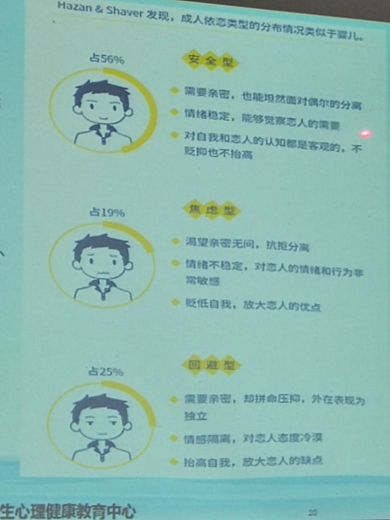混乱型：混杂着不同的特点，表现出稀奇古怪的行为，如：接近陌生人时转过头、突然或怪异的行为、不规则的姿势、表情茫然、僵立不动等

依恋的四个决定性特征：趋近行为、避风港、安全基地、分离痛苦（核心问题：安全感）

影响安全性的因素：

1. 安全性依恋婴儿的父母从一开始就较为敏感和负责
2. 焦虑矛盾型的婴儿，他们的父母在抚养过程中常常表现出不一致
3. 缺乏耐心和过度热心可能造成回避型依恋

母婴关系和恋人关系：

1. 在一起时的心理满足和所谓的分离焦虑；

“被无条件接纳”的心理需求

“最被重视”的心理需求：在所爱的人心中居首位

1. 新的关系经历会不断更新我们对自我和他人的认识，从而影响个体在不同依恋维度上的位置
2. 亲密关系——第二次养育

最早建立的人际关系，为个体今后的人际关系奠定了一种“工作模式”；孩子同其主要照料者间的最初关系构成了以后所有关系的起点；精神分析的研究认为，人在幼年时候会被动地、无意识地获得一些观念，并不自觉地将这种观念内化到自己的”系统”之中；成人的依恋风格被认为是直接来源于自己及他人在婴幼儿及童年时代发展起来的依恋模式（或心智模式）

成人依恋：成人伴侣间出现的情感纽带（心理过程和行为表现）

1. 会在另一方在身边和能够响应自己时，感到安全
2. 有亲密、私人性质的身体接触
3. 当不能亲近另一方时会感到不安全
4. 会与另一方分享自己的发现
5. 会抚摸另一方的面部，并显示出相互间的迷恋和专注
6. 会进行"身体交谈”

回避型依恋：在与他人关系亲密时会有些不自然；发现难以完全信任他人、难以让自己依赖他人；在与别人关系亲密时会感到紧张，并且经常是恋人所要求的更亲密关系使他们感到不自然，害怕且逃避与伴侣的亲密关系。

焦虑/矛盾型依恋（迷恋型）：需要大量亲密感；缺乏安全感，害怕自己被拒绝；对恋情高度重视，心思完全被其占据；害怕被伴侣嫌弃或抛弃；认为自己必须非常努力，才能得到伴侣的青睐；常常不安，或怀疑伴侣是否还爱自己，不断地要确认对方的心意。对潜在分离的恐慌和抗拒，会让他们采取一些具有破坏力且无效的方式与其伴侣互动，明明是想吸引伴侣的注意获得亲密，重建情感连结，然而这些行为无一不将对方推得更远：满腔愤怒地指控对方；拼命联系对方；沟通时表现出反感、敌意、嘲讽挖苦；甚至提出分手威胁。

常见的不安全依恋模式：

焦虑依恋：用分手来表达“我需要你”

原因：对自己的不自信，认为自己不值得被爱，并极度缺乏安全感，害怕分离以至于担心的事多为想象。

表现：习惯用过激的情绪反应来获得伴侣的关注和爱；依赖对方对自己的照顾，也依赖对方提出的承诺，并依赖这种承诺建立安全感。在吵架时，高焦虑的一方往往焦灼地等待对方先道歉、挽留，让高焦虑的一方觉得自己被重视。

缓解方式：×从伴侣身上获得安全的依赖和稳定的承诺短时间缓解焦虑水平，但从长远来看强化依恋焦虑。

自己解决自己的情绪：长期减缓亲密关系中的依恋焦虑，要解除对伴侣的过度依赖，提升自我价值感（每个人的价值由自己决定）在平凡的日常转移注意力，适度克制，不能因为心情不好就黏住对方而牺牲掉自我成长的机会

冲突中不轻易下结论：尽量不在情绪过激时轻易下结论

1. 在适当的时候给予支持和承诺，在平时交往中肯定对方，适当拒绝不合理依赖。
2. 真实表达自己的感受，帮助对方思考自己的行为模式，并作出合适的调整。

回避依恋：不愿意依赖他人，也不愿意表露感情

原因：成长过程中受到的情感忽视，逐渐形成“我不需要别人”的信念，当作自我保护，害怕表现出需要时会再次受到忽视和伤害。

表现：不信任、不在乎、高自尊；在确定关系时犹豫不决，害怕在感情中给予承诺；为自己保留足够多的个人空间；让自己显得强大而冷漠才可以免受情感的伤害，显得“渣”或“玩世不恭”，倾向于把心思放在工作上；乐意在生活上提供帮助，非常看重伴侣的忠诚，对背叛行为有激烈情绪反应；内心敏感，若遇到撒谎、隐瞒或背叛，会感到自尊心受打击，觉得自己再次被忽视；怕自己的在乎得不到情感汇报

缓解方式：

1. 主动出击，让其“被动”经历一段令人惊喜的亲密关系，但不应出于焦虑，先建立起自己在关系中的自信。
2. 表达情感，减少情绪性指责，在对方需要时给予支持。

（三）性与性别

1、性别认同和性心理：

（1）传统性别理论：性别基础在于身体（body）、性别（ gender）和性欲（sexuality ）这三者之间的关系：我们的身体决定性别，而我们的性别又决定了我们的性欲——受到哪种性别的人的吸引

（2）“金赛性学报告”中指出，人并不是只有“同性恋”和“异性恋”两种，每个人都有一定的同性恋双性恋倾向，分别只取决于程度这个调查结果，不只挑战了“男/女”的分类方法，甚至挑战了异性恋和同性恋的二元区分

（3）性别姜饼人：性别并非二元，不是非此即彼的关系，很多时候它是兼容并蓄的

表达：你目前的社会性别（比如通过你的动作、衣着、举止等），以及这些表现在社会期待中是如何被看待的

认同：指你在脑中如何体会和定义你的性别，这基于你与你所理解的“性别应该是什么”的观念有多一致（或不一致）

吸引力：指你发现自己如何被某个人的性别、浪漫和/或他方面（通常为性别分类）所吸引（或不被吸引）

生理性别：是你与生俱来的生理特征，或按照我们认为的性别特征所发展，即你出生时被赋予的性别

1. 酷儿理论：人的性别是一条连续的光谱带，我们每个人都可能在这条光谱带上的任何位置

一般所讲的性取向和性偏好，其实主要是在讲“性欲对象”，而不只是说情感联结上的亲密感。

双性恋、同性恋、异性恋本质都一样，只是一种“取向”，你可以具备“对男性产生欲望和浪漫想法的潜力”，也可以具备“对女性产生性欲望和浪漫想法的潜力”。

人的性倾向是流动的，可能会随着时间和环境变化而发生改变。不存在同性恋者或异性恋者，只存在某一时刻同性之间的性行为，或另一时刻异性之间的性行为。甚至，不存在传统意义上绝对的男人或女人，只存在着一个个具体的、活生生的人。

1. 性别角色：一个特定社会中被认为恰当的男性和女性的行为模式

男性化：强调控制性、自制特征，包括粗犷独立、勇敢好斗、理智果断、攻击性强、具有权力欲等

女性化：主要涉及人际关系和情感表达的特征，包括细腻体贴、感性温柔、善解人意、依赖型强、会照顾人等

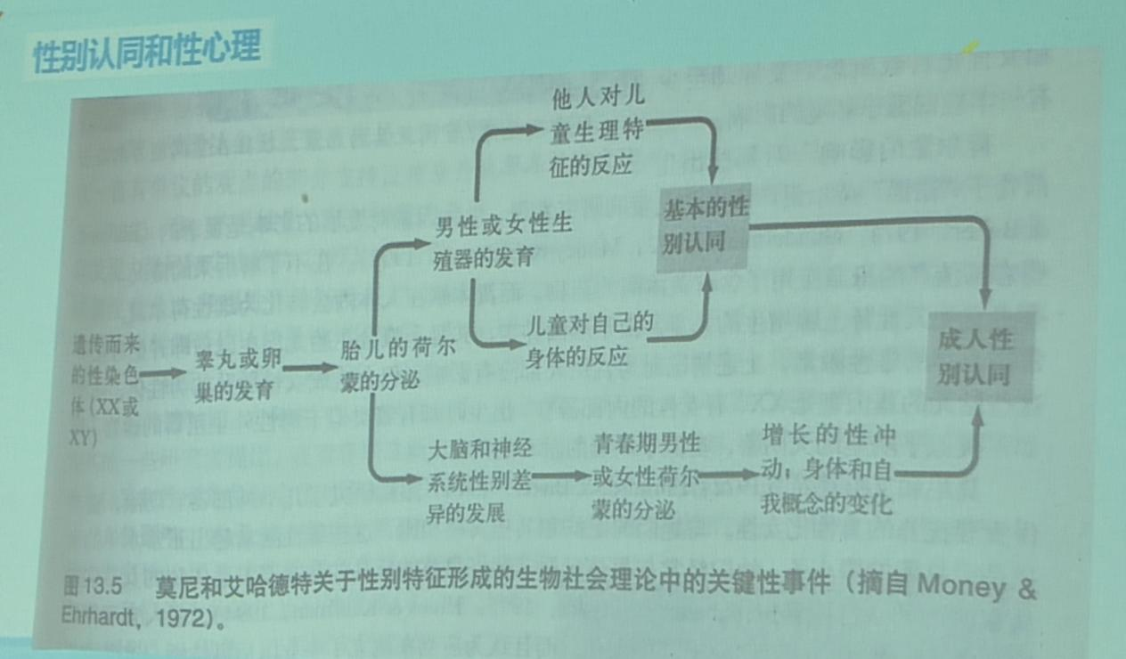两性角色的“互化”和趋同现象

1. 性倾向的维度

性取向的身份认同、性幻想的对象、人际吸引的对象、性吸引的对象

1. 性取向的流动性——如何认识自己

自我认同和接纳，消除所有的焦虑、困惑和怀疑，进行性取向的探索，探索“性取向流动”的概念

1. 性心理健康的标准
2. 正确认识和接纳自己的性别
3. 具有正常的性欲望
4. 性心理和性行为符合年龄特征，性生理和性心理的发展统一
5. 正确对待性变化
6. 把性作为生活的部分而科学对待
7. 正确、健康的性行为，符合社会伦理道德规范
8. 性心理发展的阶段
9. 性抵触期：在青春发育之初，有一段较短的时期，青少年总想远远地避开异性由于第二性征的生理变化，使青少年对自身所发生的副变感到茫然与害羞，本能地产生对异性的疏远和反感。
10. 仰慕长者期：在青春发育中期，女青年常对周围环境中的某些特别出众音（多是年长者），在精神上引起共鸣，仰幕爱戴、心向往之，而且尽量模仿这些长者的言谈举止，以致入迷。
11. 向往异性期：在青春发育后期，随着性发育的渐超成熟，青年人常对与自己年龄相当的异性产生兴趣，并希望在接触过程中吸引异性对自己的注意。
12. 恋爱期：青春发育完成，已达成年阶段，青年把友情集中寄予自己钟情的一个异性身上，彼此常在一起，情投意合
13. 性心理困扰
14. 性冲动和性幻想带来的困扰
15. 性自慰焦虑
16. 性心理偏差行为
17. 性心理障碍

性心理障碍（Psychosexual Disorder）泛指两性行为的心理和行为明显偏离正常，并以这类性偏离作为性兴奋、性满足的主要或唯一方式为主要特征的一种精神障碍

如何区分性行为的正常或异常：

>凡是符合社会所公认的社会道德准则或法律规定，并符合生物学需要的，即可看做正常性行为

>某些特殊性行为可使性对象遭受伤害，患者本人也为这种行为感到痛苦，或在某种程度上蒙受伤害，它就被看做是一种适应不良的行为

1. 态度
2. 责任：能正确认识和处理自己的性行为带来的后果，并能有社会责任感，性的发展程度看能否为自己的行为负责任（安全的性行为）

性行为的三条基本规范：自愿、成人、隐私（李银河）双方自愿、身心无伤、能预计并承担后果（潘绥铭）

1. 节制：罗密欧朱丽叶效应（越制止越向往）
2. 性应该是每个个体能够自由享有的权利。在性爱过程中，我们能够感受到浓烈的情欲在两人之间的流动，感受到身体的接触所带来的心灵上的同频感和连接感，也感受到对方对我们的爱，我们通过性沟通了我们的情绪、有过彼此力量的角逐，给予也收获了欢愉，也直面了我们的恐惧和幻想，甚至有时，治愈我们内在的生命
3. 学会付出，学会尊重，学会适度的节制，成为一个安全型依恋的人
4. 年龄下限，以人格的成熟为指标

**十、家庭心理学**

（一）概述：

1、定义：采用系统的观点，将心理学传统关注的焦点从个体扩展到婚因和家庭。不仅用系统的观点继续关注家庭环境中的个体，而且更多地关注家庭生存并与之相互作用的社会环境

2、内涵：

原生家庭（自己出生、成长的、有父母照顾的家）再生家庭（长大成人以后重新建造，自己“当家”的家）

包括很多子系统：夫妻子系统、亲子子系统、手足子系统等——系统之间相互连接、相互作用和补充

1. 重要性：人类需要依靠亲密关系才能生存；家庭是接触社会前完成人生最初的、几乎全部的学习的场所
2. 影响：异常的人来自于异常的家庭，个体的不良行为习惯或心理问题是为适用家庭整体的这种情感和交往模式而自然形成并保持的，父母关系及家庭环境气氛会影响孩子的问题。个体症状是不良互动行为的基本单位，反应出家庭冲突、焦虑、防卫的脉络。一个人的病态行为，常因配合其他成员的家庭行为。
3. 分类：
4. 以家庭关系结构、适应性为标准（线性关系）

向心型：家庭系统由一个或几个成员操纵，其他成员服从和跟随

离心型：家庭成员之间没有明显地位模式

1. 以家庭成员交往风格为标准（非线性关系）

健康型家庭：家庭结构、界限清晰；寻求拥有亲密关系，但彼此又拥有独自的空间

中间型家庭：家庭有一个统治者；父母的权力不等，寻求控制；家庭成员较关心内在的东西，不知道如何表达温暖和关心

失功能家庭：权力结构、家庭成员间的界限很有问题，存在混乱、无效的沟通，缺乏协商技能：不能有效应对压力和发展之间的矛盾

（二）重要概念

1、家庭结构治疗：家庭结构与三角化

（1）家庭被分为不同的子系统（夫妻、亲子等），它是建立在一代人、性别和功能的基础之上。子系统与系统之间相互影响，但有自己的界限。适当的家功能，次系统的界限应该是清楚的，界限模糊不清易导致各种家庭问题。

（2）病理性的“三角化”：家庭中两个人因矛盾关系无法解决，有意无意间拉入第三方形成三角状的关系结构，借以维系家庭结构的稳固（最容易卷入家庭冲突的人——最脆弱、心智发展最不完善的人、孩子；多子女家庭——情绪较易被感染、代际忠诚度又较高的孩子）

→如果长期陷入三角化的纷争当中会失去自我分化的能力和机会

（3）界限由一个从模糊松散到严格僵硬的变化范围，界限太弱或太强都会产生问题，只有清晰的界限才是健康家庭的界限：家庭有它本身的边界把它与外界划分出来。正常、健康的家庭边界是半渗透式的，能让外界新的事务、道德观等渗透进来，同时又会过滤这些事物与观点，把不能容忍的之门外。家庭系统的整体和子系统及个别成员之间也有边界把它们分开。

2、代际理论流派:自我分化与代际派遣

在家庭系统内，任何成员的行为表现都会受到家庭系统其他成员的影响，也会影响系统及其成员。随着家庭的发展和变化，需要打破已有的平衡，适应新的条件、建立新的关系，同时保持一定的稳定性，这是家庭职能发挥的整合过程。这种平衡不是自动建立起来的，在任何一个家庭里，都会有家庭成员间的亲近、对抗、竞争和冲突，置身于所谓的“问题家庭”中。

上一代没有解决的问题趋向于传给下一代，家庭代际传递使得成员间的调整更趋复杂

家庭问题是由个体的独立性与维持家庭整体性之间的矛盾导致，家庭治疗的目的是努力调整使这两种力量，使之达到平衡。

1. 自我分化：

概念：是指每个家人都能带着安全的情感联接去实现自我，人际间保持“有联接的独立”，个体内兼具感性和理性的平衡，既不会因为可能会减损家人关爱或家庭凝聚力的焦虑就放弃独立自我，也不会因为逃避家庭的高焦虑氛周而切断一切感情联接。

内在层面：个体的情感功能与理智功能的分化

人际层面：个体从原生家庭的自我分化:个体在与他人交往过程中同时感受亲密感与独立性的能力

→自我分化水平影响到个体的方方面面，包括压力应对、人际关系等

1. 代际派遣：

概念：父母将没有实现的目标，没有满足的需要“派遣给下一代”，通常是家庭中忠诚的孩子（受到派遣，得到鼓励，带着使命离开父母的圈子到外部世界去，为了完成对父母至关重要的任务

来源：现实生活的目标/父母尚未实现的愿望

利弊：这条纽带存在于早期的亲子关系，尤其是在母子关系中。一方面，这是一种自然而然发生的、可以理解的关系过程，它赋予生活以意义和方向；但另一面，"不恰当的派道”也会给被受道者造成心理压力与负担，形成不良的后果

1. 萨提亚模式：家庭规条与应对姿态
2. 家庭规条：

我们与生就拥有生命力，具备独特性和自我价值。我们从婴儿至长大成年的过程，为了生存，为了符合父母寄托在我们身上的期待，为了得到他人的肯定，我们慢慢地、不自觉把家庭规条(他人的标准)作为衡量的尺度，以应对姿态作为求生存的基本方式，以外在的财富、名望、权力等作为自己安全感的寄托——无形中降低了自我价值、想做的事情。在早年家庭生活中形成的行为模式、方式等会在此后的生活中不断重演

良好的家庭规则应该是人性化、富有弹性、可以公开的，是允许家庭成员根据具体情况做出不同选择的，是随着时代变化不断修正和完善的。

1. 应对姿态：

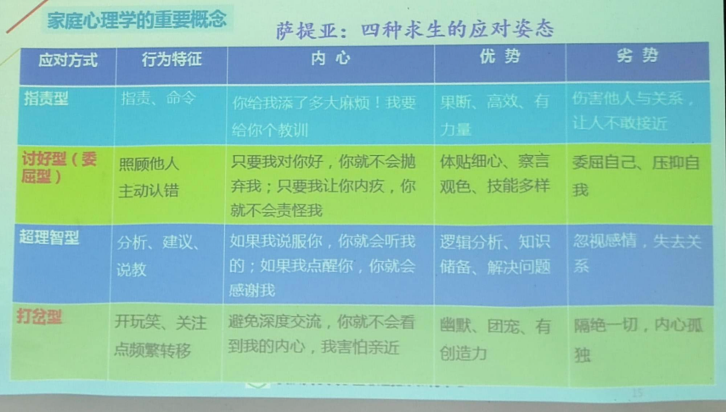指责型：容易引起高血压、精神紧张、人际关系恶劣，感觉被孤立

委屈型：内心不好受，常觉得要迁就他人，常患有肠胃病和抑郁症，多采取“退让”，人际关系好，却常觉得失去自我、负担沉重

超理智型：纯理智处理，丝毫不表达感受，会觉得背痛、便秘、荷尔蒙失调，生活缺乏情趣

打岔型：不愿面对事情，顾左右而言他，打岔了事，为了逃避压力易与现实脱节，精神难于专注，过于活跃

表里一致型：真诚、和谐地表达自己的心意，是健康也真能达到沟通目的的方式【既考虑自己，又关心他人，同时充分意识到当前情境。（自我、他人和情境全部得到了应有的关注和尊重自我——是相信、尊重自己的体验；他人——相信他人，保持开放，愿意承担沟通风险(非控制或战胜他人)；情境——没有忽视情境）觉察自己的感受和需求，承认接纳和承认他们，能向对方真诚地表达它们，通过沟通，将外部转化为满足需求的可靠方式，从而保持身心和谐、平衡】

（三）家庭治疗（一个了解人类问题，了解行为、症状的发展，以及解决之道的全新方法）

家庭治疗是20世纪50年代以来逐渐形成的一种以家庭为治疗背景，以系统观念来理解和干预家庭问题的心理治疗范式，家庭治疗是以家庭为对象实施的团体心理治疗模式，通过改变家庭成员之间的不良交往模式或者家庭结构，以纠正其共有的心理病态，改善家庭功能，达到和睦相处，执行健康的家庭功能。

1. 观点：

以家庭为治疗对象，利用标签病人的症状行为观察、扰动家庭固有的结构、权力等级、互动模式等，以帮助家庭扩大大沟通、建立有效的互动方式，降低内部张力，促进家庭功能。

2、基本理念

人是社会关系的产物，其心理问题能从家庭成员的相互关系和互动方式中去寻找。个人的问题背后隐藏着家庭潜在的矛盾冲突，标签病人是有问题的家庭的“替罪羊”。症状是有意义的，从家庭系统的角度解释个人的症状和成员关系

治疗主要针对家庭成员的沟通与互动关系，不看重个人的问题行为，家庭的改变促成个人改变。

系统式家庭治疗师认为:不幸的家庭大多是相似的家庭文化无趣、家庭规则单一、刻板、僵化、没有笑声，容易制造出心理问题及精神疾病的孩子而幸福的家庭却各不相似，有着灵活弹性且有底线的家庭文化及规则，家长是各种好玩、会玩的人

问题并非出于父母之间有矛盾，而是他们对矛盾的表达方式和解决办法。很多父母都避免处理婚姻矛盾，却要处理孩子问题，而偏偏孩子问题反映的就是夫妇问题。

3、从家庭治疗视角看问题孩子的共通之处(李维格)

1. 他们都是父母的宠儿，父母的心和肺，背负着父母的无限期待与盼望
2. 他们背后都有一对矛盾重重的父母，长期无法解决彼此间的怨恨
3. 父母都认为彼此已经没有期望，只能把全部的精力放在孩子身上
4. 这些孩子忠心耿耿地扮演了维持父母关系的桥梁
5. 策略
6. 发现权交给来访者
7. 循环提问
8. 扰动呈现家庭结构问题
9. 隐喻
10. 心理教育
11. 常见创伤
12. 情感忽视——人际信任
13. 否定式教育——低自尊
14. 分离经历——不安全感
15. 代际派遣——虚假自体
16. 虐待——身体、性创伤
17. 婚姻不幸——对亲密的回避与恐惧
18. 成长途径
19. 书籍、替代性安抚和满足
20. 学业成就、自尊感
21. 亲密关系，珍惜身边人
22. **心理问题及应对**
23. 概述
24. **概念：**所有各种心理及行为异常的情形（宽泛）
25. **分类：**变化状态（连续谱系）

心理正常{心理健康—心理亚健康【一般心理问题—严重心理问题—可疑神经症（倾向）—明确神经症（可

疑精神病 倾向）】}—心理异常（明确精神病 人格障碍）【标准：主观体验、社会常模和社会适应、病因

和症状】

3、**判断标准：**

1. 症状：出现临床意义的症状，可为心理和生理症状，和现实的情况不相符
2. 严重程度：自治力（痛苦程度、求治意愿）、能否自行解决、对社会功能的影响
3. 持续时间：长短（丧亲、新生适应）
4. 排除标准：非器质性疾病（癫痫）、精神活性物质所致的精神障碍（酒精、毒品）

4、**看待心理测试及结果**

（1）**概念**：心理测试按照已有心理学理论，经过严格的编制过程，是测量某些心理指标的工具

（2）**优势**：快速便捷地了解被试者的相关情况

（3）**影响因素：**被试当时状态、语言理解能力、文化背景、生活习惯、自我察觉、思维方式等

（4）**结果：**心理测试的结果属于被试隐私，受到施测机构（心理健康教育中心）的保护大部分量表的数值和结果，只能协助医生进行综合判断，本身结果不能作为诊断证明，不要根据心理测试的结果为自己或他人贴标签。

5、**大学生常见心理困扰**（人格和自我成长、学业和就业、情绪感情、人际关系、生命意义）

6、**心理亚健康状态表现**：

记忆下降、注意涣散，思维缓慢、反应迟钝，长时间情绪不良，自卑、安全感不足

1. **应对方式**：
2. 适当的心理焦虑、冲突有时不但不是心理病态的表现，而恰恰是一个人走向成熟的开始和成才的必由之路
3. 及时自我疏导、调适
4. 坦然面对自己“蜕变”过程中的痛苦，从痛苦走向成熟
5. 主动寻求外界帮助
6. **常见精神障碍及应对**

1、**概念**：由各种原因引起的感知、情感和思维等精活动的紊乱或者异常，导致人出现明显的心理痛苦或者社会适应等功能损害

2、分类：

（1）**轻度脑功能失调**:神经症（抑郁症、焦虑症、强迫症、恐惧症、疑病症等）

（2）**严重精神障碍**：精神分裂症、偏执性精神病、分裂情感障碍、双向情感障碍、癫痫所致精神障碍、精神发育迟缓

3、**初步判断**：行为—情绪—认知—社会功能

4、常见：焦虑症、恐惧症等

（1）**焦虑症**：以持久性焦虑情绪为主的神经症，症状呈急性发作或慢性持续状态

特点：没有明确的对象或内容、焦虑程度与现实不符、持续时长6个月以上、身体紧张、植物性神经反应过强、过分机警和担心（可能出现惊跳）

（2）**恐惧症**：以过分和不合理惧怕外界客体或处境为主的神经症，明知没有必要恐惧，但仍不能防止恐惧感发作，恐惧感发作时往往极力回避所害怕的客体或处境，或是带着畏惧去忍受

特征：病理性的恐惧往往与现实情境不相符

常见：社交恐惧症、幽闭恐惧症、广场恐惧症、密集恐惧症、考试恐惧症等

（3）**强迫症（强迫性神经症）**：被一种强迫思维或行为所困扰，在生活中反复出现强迫观念及强迫行为。自知力完好，知道这样是没有必要的，甚至很痛苦，却无法摆脱

表现：强迫观念、强迫意向、强迫行为等

典型特点：明知不必要但无法自控而为之（思维和行为）、强泊与反强迫并存、因强迫表现而持续感受到明显的痛苦情绪或正常生活功能明显受损、人格中有追求完美的核心特质

（4）**抑郁症**：情绪显著而持久（抑郁发作须持续至少两周）的低落为基本临床表现，并伴有相应的思维和行为异常

表现：情绪低落、思维缓慢、活动减少迟缓

1. **双相障碍（躁郁症）**：躁狂期和抑郁期交替出现

表现：躁狂期可能有自伤/伤人，抑郁期可能自伤/自杀；单纯的躁狂很少见，躁狂的内核还是抑郁

1. **精神分裂症**：精神分裂症是一种严重的慢性精神障碍，其字面意思是指心灵与自身和现实分离，以知觉、思维、情感、行为之间的不协调，精神活动与现实脱离为特征

表现：孤僻、易怒、疏于个人卫生、动作笨拙、举止与性格不符（前兆）

情感表达减少、缺少积极性（阴性表现）

举止紧张、幻觉、妄想、语言混乱（阳性表现）

1. **原因：**生理因素、心理因素、社会因素
2. **治疗：**
3. 药物治疗：主导作用或者基础作用
4. 心理治疗：在非急性发作期更重要
5. 家庭和社会支持
6. **心理服务资源**
7. 心理咨询：人际关系治疗
8. **原理：**基于心理学原理
9. **参与者：**训练有素的治疗师和因心理障碍、问题或困扰而求助的当事人
10. **目的：**缓解当事人的障碍、问题或困扰
11. **方式：**针对特定的当事人及其的障碍、问题或困扰
12. **特点：**助人自助（自愿）、互动性、心理性
13. **适用对象：**各种由生活人际关系压力而产生心理冲突的人（被困住）
14. **可以解决的问题：**发展性问题（在某一发展阶段遇到的问题）、障碍性问题（由严重的创伤、挫折和其他病理性的原因造成）
15. **设置：**是心理咨询的基本规则，是心理咨询师为使心理咨询顺利进行而精心设计的工作安排，与来访者共同确定的工作框架，共同营造的工作氛围，共同承诺遵循的基本规范

【地点：固定、隐蔽、安全的咨询室/时间：固定时间、固定频率、固定时长/保密：除存在伤害自身或他人的危险、未成年人等不具备完全民事行为能力人的人受到性侵犯或虐待和法律规定需要披露的其他情况（违法行为）/专业关系：咨询师和来访者需保持单一的专业的工作关系、收费（尽可能避免双重关系）】（告知是为了动用更多的资源）

（9）**形式**

**个体咨询**：咨询者与来访者一对一进行的心理咨询方式（比较适用于对于个人的深层次心理问题的探索）

**团体咨询**：将具有同类问题的来访者组成小组或较 大团体,进行共同讨论、指导和矫正的咨询形式（比较适合愿意在团体中开放的,也更适用于人际类的心理困扰）

**家庭咨询**：以家庭为对象实施的心理咨询模式（比较适合因家庭关系问题而引发的心理问题,且家庭成员都有改变的动力）

（10）**获益**

症状和困扰的缓解、理解自己的新视角、一段新的关系经验

1. **来访者好特质：**

强烈的动力（意识到问题及其严重性，愿意采取行动改变自己，想要积极参与问题的解决）、遵守设置、耐心、自我觉察、适宜的期待

1. 生命
2. 起源：神创说、宇宙生命论、化学进化论
3. 概念：意识到的自我（心理）
4. 构成：

1、物质生命：即蛋白质和核酸的复合体系存在方式,具有生长、遗传、繁殖、衰老、死亡等特征。这是人、动物和植物所共通的

2、精神生命：人特有的生命形式,主要表现为人对理想、感情、道德、精神、信仰、价值等的追求,表现为意识形态的东西

3、社会生命：人是一个社会性的存在,人的本质是一切社会关系的总和

（四）特性

1、不可逆性

2、不可再性

3、不可互换性

4、有限性

（五）意义

1、存在主义心理学的观点：存在就是意义

（1）人的生命是“让自己经历的人生充满意义，并担负相应责任的过程”，存在感缺失易导致无意义感、无价值感，生命的意义在于行动。人们不应总去追问生命的意义是什么，而应担负起生命中的任务和责任，在完成这一使命的过程中，生命的意义逐渐显现。一个真正的人不应过分地沉溺于自我，而应做一件有意义的事情面向社会

（2）焦虑的时代根源：基本价值观的丧失、关系感的丧失、爱的能力的丧失

（3）途径

成就——创造和工作给人带来价值感

经验——体验某种事情或面对某个人

苦难——战胜困难，自我超越，有意识的改变，克服当下的危机，体现自我意义

1. 人本主义心理学的观点：不断的自我实现
2. 生命的意义来自于个体需要不断被满足的过程，又来自于自我实现的过程，以及经历高峰体验的过程
3. 动机：获得目的感、澄清自我价值观（认知维度）、培养效能感、拥有自我价值感（情感维度）
4. 积极心理学的观点：意义在于积极的追寻

生命意义的二维模型：拥有意义（个体对自己活得是否有意义的感受程度，强调结果）和追寻意义（个体对意义的积极寻找程度，强调过程）

4、**生命意义是个体主动获得的一种情感和价值体验**

（六）面对死亡

1、**三重死亡**

生理死亡：心跳停止，呼吸消逝

社会死亡：身体下葬

真正死亡：最后一个记得你的人遗忘

2、**恐惧与焦虑**

适度引发人的死亡焦虑，让死亡的焦虑成为引导人去思考生命意义的起点

过度的死亡恐惧会引起人们的病理性反应

3、**丧失与哀伤**

否认—愤怒—讨价还价—抑郁和消沉—接受 （哀伤五阶段）

1. **态度**
2. 公平性—每个人都会死
3. 坦然性——减少对死亡的恐惧
4. 感恩性——培养观的人生态度
5. 脆弱性——珍惜生命的意识培养
6. 对死亡的思考逼近人类去思考现存生活的意义，从而追寻现存自我的价值
7. 是否找到自己生命的意义和目的，从某种程度上与如何面对自己的死亡紧密相连，信仰可能帮助临终之人缓冲死亡带来的痛苦与沮丧
8. 心理危机与应对
9. 概念：是当个体面临突然或重大生活事件时所出现的心理失衡状态
10. 特点：往往是突发的,出乎人们的意料,如果不能得到及时控制和缓解,就会导致人们在认知、情感、意志和行为上出现功能失调
11. 类型
12. 发展性危机：个体在其正常的成长和发展过程中,急剧的变化或转变所导致的异常反应,也称成长性危机、内部性危机、常规性危机（新生适应、求职受挫等）
13. 境遇性危机：当出现突发的意外事件,个体对此无法预测和控制时出现的危机,也外源性危机、环境性危机（天灾人祸）
14. 存在性危机：伴随着重要的人生问题,如关于人生目的、意义、责任、价值、独立与依存等出现的内部冲突和焦虑（人生的意义）
15. 产生机制
16. 应激源因素：失恋、学习压力等
17. 个人易感性因素：人格特质、认知方式、应对方式、社会支持系统、其他
18. 行为结果
19. 应对

当自己遭遇心理危机时

1. 积极调试情绪
2. 转变认知方式
3. 寻求社会支持（专业帮助、他人支持）

当身边人遭遇心理危机时

1. 陪伴支持：倾听诉说、看见、承认和理解痛苦、采取开放而不加评价的方式讨论（正常化）、提供宣泄机会
2. 立即报告：学院领导、辅导员、心理健康教育中心（13377884461）

为替当事人保密而不报告，当事人处于非正常状态，强烈的痛苦会使其难做出合理的决定

生命>承诺 生命>学业 生命>面子

信号：

1. 言语线索——直接和间接的表达
2. 行为线索——行动
3. 情感线索——感受（严重抑郁、悲伤、情绪低落，情绪发生明显改变）
4. 情境线索——伴随丧失感的压力事件
5. 生理线索——身体情况的改变